LAPORAN PROJECT SOFTWARE ENGINEERING PKM - KC



**EduQuiz - Platform Quiz Edukatif**

Oleh:

Kelas: LS01

Kelompok: 2

1. NAFI IRFAN ZIDNY - 2702339961

2. NICHOLAS NATHANAEL LO - 2702313470

3. AARON ADRIANO - 2702276866

4. EDRIC EMERSON - 2702229592

5. GAUTIER GLENDON YAUWIRA - 2702281720

Semester Genap 2024/2025

# **DAFTAR ISI**

**DAFTAR ISI** **i**

**BAB I 1**

**PENDAHULUAN 1**

1.1. Latar Belakang 1

1.2. Rumusan Masalah 1

1.3. Tujuan Kegiatan 2

1.4. Luaran 2

1.5 Manfaat Kegiatan 3

**BAB II 3**

**TINJAUAN PUSTAKA 3**

2.1 Teknologi Pembelajaran Interaktif 3

2.2 Pembelajaran Asinkron dan Fleksibilitas Waktu 3

2.3. Relevansi dengan SDG 4: Quality Education 3

2.4 Implementasi Teknologi pada EduQuiz4

2.5. Keunikan EduQuiz dibanding Platform Serupa 4

**BAB III** **5**

**METODE** **PELAKSANAAN** **5**

3.1 Metode Pengembangan5

3.2 Tahap Pelaksanaan5

3.3 Diagram UML dan Perancangan Sistem6

3.4 Entity Relationship Diagram (ERD)7

3.5 Mockup dan UI/UX 7

**BAB IV** **13**

**BIAYA DAN JADWAL KEGIATAN** **13**

4.1 Anggaran Biaya 13

4.2 Jadwal Kegiatan 13

**DAFTAR PUSTAKA** **15**

# 

# **BAB I**

# **PENDAHULUAN**

1. **Latar Belakang**

Perkembangan teknologi informasi telah mendorong perubahan dalam berbagai bidang, salah satunya adalah pendidikan. Sistem pembelajaran daring semakin diminati karena fleksibilitasnya. Namun, banyak platform pembelajaran daring yang belum mengakomodasi kebutuhan kuis berbasis waktu fleksibel, di mana siswa dapat mengakses dan menjawab soal sesuai waktu luang mereka, serta melihat nilai mereka secara langsung.

Masalah utama yang diidentifikasi adalah keterbatasan guru dalam melakukan evaluasi pembelajaran secara daring yang praktis dan interaktif, serta kurangnya platform yang memungkinkan siswa mengerjakan kuis di luar jam pelajaran tanpa tekanan waktu secara real-time. Platform seperti Kahoot bersifat real-time dan tidak selalu sesuai dengan kebutuhan guru dan siswa yang memiliki keterbatasan waktu atau koneksi.

EduQuiz hadir sebagai solusi untuk mengatasi permasalahan ini. EduQuiz adalah platform kuis daring non-realtime berbasis web yang memungkinkan guru membuat kuis dan siswa mengerjakannya kapan saja sesuai jadwal yang ditentukan. Dengan ini, siswa dapat belajar secara mandiri, dan guru dapat melakukan evaluasi pembelajaran dengan lebih fleksibel.

Potensi pengembangan EduQuiz sangat tinggi, mengingat tingginya kebutuhan akan platform pembelajaran interaktif namun fleksibel. Sasaran dari platform ini adalah sekolah-sekolah menengah, terutama di daerah dengan koneksi internet yang tidak stabil.

Inisiatif ini sejalan dengan Tujuan Pembangunan Berkelanjutan (Sustainable Development Goals/SDGs), khususnya SDG 4: Quality Education, yang bertujuan untuk menjamin pendidikan yang inklusif dan berkualitas serta mendukung kesempatan belajar sepanjang hayat bagi semua. Dengan memberikan akses terhadap platform edukatif yang dapat diakses kapan saja dan dimana saja, EduQuiz berkontribusi pada peningkatan kualitas pembelajaran digital di Indonesia.

**1.2 Rumusan Masalah**

1. Bagaimana menciptakan platform kuis daring yang fleksibel waktu dan tidak bergantung pada interaksi real-time?
2. Bagaimana menyediakan sistem evaluasi pembelajaran yang mudah digunakan oleh guru dan menyenangkan bagi siswa?

**1.3 Tujuan Kegiatan**

1. Mengembangkan sebuah platform kuis non-realtime berbasis web bernama EduQuiz.
2. Memfasilitasi guru dalam membuat kuis secara mudah dan fleksibel.
3. Menyediakan fitur bagi siswa untuk mengerjakan kuis secara mandiri sesuai jadwal.
4. Menyediakan sistem rekapitulasi nilai otomatis sebagai hasil evaluasi pembelajaran.

**1.4 Luaran**

1. Platform EduQuiz versi minimum viable product (MVP) berbasis web.
2. Panduan penggunaan platform untuk guru dan siswa.
3. Pengujian sistem dan dokumentasi hasil uji coba.

**1.5 Manfaat Kegiatan**

1. Meningkatkan efisiensi pembelajaran dan evaluasi oleh guru.
2. Memberikan pengalaman belajar yang menyenangkan dan fleksibel bagi siswa.
3. Mendorong inovasi dalam dunia edutech lokal.
4. Mendukung pencapaian SDG 4 (Quality Education) melalui teknologi pembelajaran yang inklusif dan adaptif.

# 

# **BAB II**

# **TINJAUAN PUSTAKA**

**2.1 Teknologi Pembelajaran Interaktif**

Kemajuan teknologi informasi telah mendorong berbagai inovasi dalam dunia pendidikan, salah satunya melalui platform kuis daring yang bersifat interaktif. Platform seperti Kahoot!, Quizizz, dan Google Forms telah banyak dimanfaatkan untuk mendukung proses evaluasi pembelajaran di sekolah. Kahoot! menggunakan pendekatan real-time dengan elemen gamifikasi yang mendorong partisipasi siswa secara langsung di kelas. Sementara itu, Quizizz menawarkan fitur pengerjaan kuis secara mandiri (asynchronous), walaupun tetap mengedepankan aspek kompetisi. Di sisi lain, Google Forms digunakan secara luas karena kemudahannya dalam pembuatan soal, meskipun fitur interaktif dan evaluasinya masih terbatas. Ketiga platform ini memberikan kontribusi penting terhadap digitalisasi evaluasi pembelajaran, namun belum sepenuhnya menjawab kebutuhan fleksibilitas waktu dan akses di berbagai kondisi.

**2.2 Pembelajaran Asinkron dan Fleksibilitas Waktu**

Penelitian menunjukkan bahwa model pembelajaran asinkron memberikan dampak positif pada hasil belajar siswa. Huang (2022) dalam studinya menyatakan bahwa pembelajaran berbasis kuis yang memungkinkan fleksibilitas waktu dapat meningkatkan partisipasi dan pemahaman siswa, terutama bagi mereka yang memiliki ritme belajar berbeda. Fleksibilitas ini penting dalam konteks pendidikan inklusif, di mana tidak semua siswa memiliki akses waktu dan perangkat yang sama. Oleh karena itu, platform kuis yang mendukung pengerjaan tidak secara bersamaan menjadi semakin relevan. Hal ini juga didukung oleh temuan lain dari studi e-learning di berbagai bidang, yang menunjukkan bahwa pembelajaran berbasis sistem daring non-realtime mampu meningkatkan efektivitas dan kepuasan peserta didik.

**2.3 Relevansi dengan SDG 4: Quality Education**

Platform EduQuiz dirancang dengan visi untuk mendukung Tujuan Pembangunan Berkelanjutan (SDGs), khususnya SDG 4: Quality Education. SDG 4 menekankan pentingnya akses pendidikan yang inklusif, berkualitas, dan merata bagi semua. Dengan menghadirkan sistem kuis daring yang tidak mengharuskan kehadiran secara real-time, EduQuiz menjadi alternatif yang adaptif bagi siswa di wilayah dengan koneksi internet terbatas atau jadwal belajar yang tidak seragam. Selain itu, sistem evaluasi berbasis kuis yang bersifat fleksibel dapat memberikan peluang belajar yang setara dan mendukung prinsip pembelajaran sepanjang hayat. Konsep ini sejalan dengan prinsip pendidikan abad ke-21 yang menekankan personalisasi, fleksibilitas, dan kemandirian siswa dalam belajar.

**2.4 Implementasi Teknologi pada EduQuiz**

Untuk merealisasikan sistem kuis yang fleksibel dan user-friendly, EduQuiz dibangun menggunakan teknologi modern yang telah terbukti stabil dan efisien. Pada sisi backend, digunakan Node.js dengan framework ExpressJS untuk membangun API dan mengelola logika bisnis. Penyimpanan data dilakukan melalui PostgreSQL sebagai sistem manajemen basis data relasional yang handal. Di sisi frontend, platform ini mengandalkan HTML, CSS, dan AJAX untuk menciptakan antarmuka pengguna yang responsif dan interaktif. Pemilihan teknologi ini dilakukan agar platform tetap ringan, cepat diakses, serta mudah dikembangkan secara berkelanjutan.

**2.5 Keunikan EduQuiz dibanding Platform Serupa**

EduQuiz menghadirkan sejumlah keunikan dibandingkan platform lain yang sudah ada. Pertama, sistemnya dirancang berbasis non-realtime interaction, sehingga siswa tidak perlu mengerjakan soal secara bersamaan. Ini memberi fleksibilitas tinggi dan mengurangi tekanan waktu. Kedua, platform ini menyediakan fitur rekapitulasi nilai dan pembahasan otomatis, yang memungkinkan siswa langsung mengevaluasi hasil belajarnya. Ketiga, dari sisi guru, EduQuiz menawarkan antarmuka pembuatan kuis yang sederhana dan intuitif, sehingga tidak memerlukan keahlian teknis dalam penggunaannya. Semua fitur ini menjadikan EduQuiz sebagai solusi teknologi pendidikan yang lebih inklusif, efektif, dan sesuai dengan kebutuhan pembelajaran di berbagai konteks.

# 

# **BAB III**

# **METODE PELAKSANAAN**

**3.1 Metode Pengembangan**

Pengembangan platform EduQuiz dilakukan melalui pendekatan rekayasa perangkat lunak iteratif yang mencakup analisis kebutuhan, perancangan sistem, pengembangan, pengujian, hingga evaluasi dan dokumentasi. Metode ini dirancang untuk memastikan bahwa solusi yang dihasilkan mampu menjawab kebutuhan guru dan siswa secara efektif dan efisien.

1. Analisis Kebutuhan dilakukan melalui observasi dan wawancara kepada guru dan siswa di sekolah menengah. Dari kegiatan ini diperoleh data mengenai kendala guru dalam memberikan evaluasi daring dan kebutuhan siswa dalam mengakses kuis yang fleksibel.
2. Perancangan Sistem mencakup desain antarmuka pengguna (UI/UX), diagram alir sistem (flowchart), dan model konseptual data (ERD). Perancangan dilakukan untuk memastikan alur penggunaan mudah dimengerti oleh guru dan siswa.
3. Pengembangan Sistem dilakukan dengan membagi dua bagian utama: frontend dan backend.

* Frontend menggunakan HTML, CSS, dan AJAX.
* Backend dikembangkan menggunakan Node.js dengan framework ExpressJS.
* Database menggunakan PostgreSQL, dengan rancangan tabel berdasarkan model relasional.

1. Pengujian Sistem dilakukan dengan metode unit testing dan uji coba langsung di sekolah mitra. Pengujian meliputi keandalan fungsi kuis, login, penyimpanan jawaban, serta tampilan hasil kuis.
2. Evaluasi dan Dokumentasi mencakup analisis feedback dari pengguna (guru dan siswa), pengukuran usability, serta penyusunan laporan kegiatan dan panduan penggunaan sistem.

**3.2 Tahap Pelaksanaan**

Tahapan pelaksanaan program pengembangan platform EduQuiz dirinci sebagai berikut:

| No | Tahap | Kegiatan |
| --- | --- | --- |
| 1 | Analisis Kebutuhan | Observasi, wawancara guru dan siswa, studi pustaka platform sejenis |
| 2 | Desain Sistem | Pembuatan flowchart, ERD, diagram UML, dan mockup antarmuka (UI/UX) |
| 3 | Implementasi | Pengembangan backend dan frontend secara terpisah |
| 4 | Pengujian Sistem | Unit testing dan uji coba sistem |
| 5 | Evaluasi dan Penyempurnaan | Analisis hasil uji, pengumpulan feedback, perbaikan sistem |
| 6 | Dokumentasi | Penyusunan laporan akhir, dokumentasi teknis, dan panduan penggunaan |

**3.3 Diagram UML dan Perancangan Sistem**

Untuk memodelkan alur sistem, digunakan jenis diagram **Unified Modeling Language (UML)**:

1. Use Case Diagram

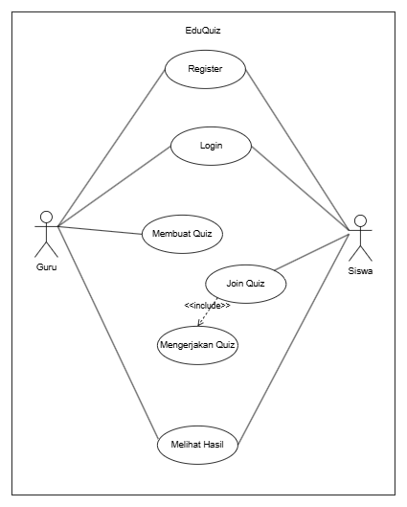

**[Gambar 1: Use Case Diagram EduQuiz]**

Diagram ini menggambarkan interaksi antara dua aktor utama, yaitu *Guru* dan *Siswa*, dengan fungsionalitas sistem seperti login, membuat kuis, menjawab kuis, dan melihat hasil.

**3.4 Entity Relationship Diagram (ERD)**

1. Entity Relationship Diagram (ERD)

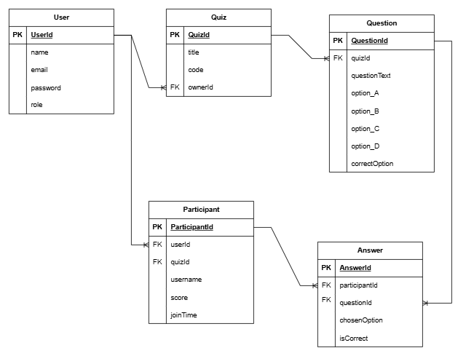

**[Gambar 3: Entity Relationship Diagram (ERD) EduQuiz]**

menunjukkan relasi antar tabel database utama, seperti:

* One-to-Many antara Quiz dan Question
* One-to-Many antara Quiz dan Participant
* One-to-Many antara Participant dan Answer

**3.5 Mockup dan UI/UX**

Desain antarmuka sistem dibuat berdasarkan prinsip *usability* yaitu sederhana, konsisten, dan responsif terhadap berbagai ukuran layar. Antarmuka dirancang agar ramah pengguna, baik untuk guru maupun siswa, dengan mempertimbangkan tingkat literasi digital yang bervariasi.

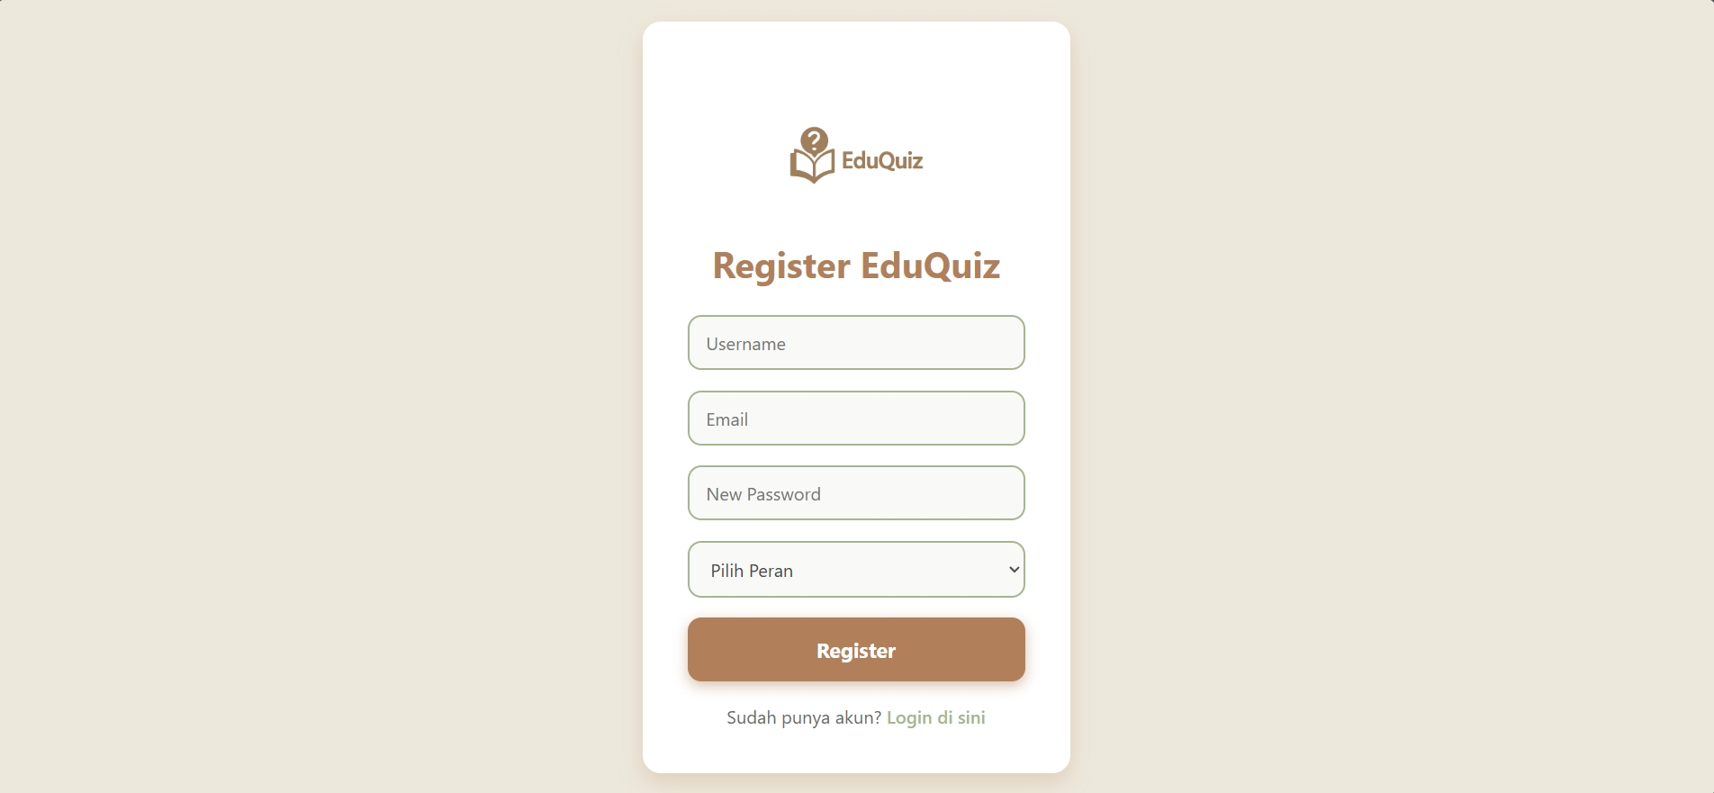

**[Gambar 4: Mockup Halaman Register]**

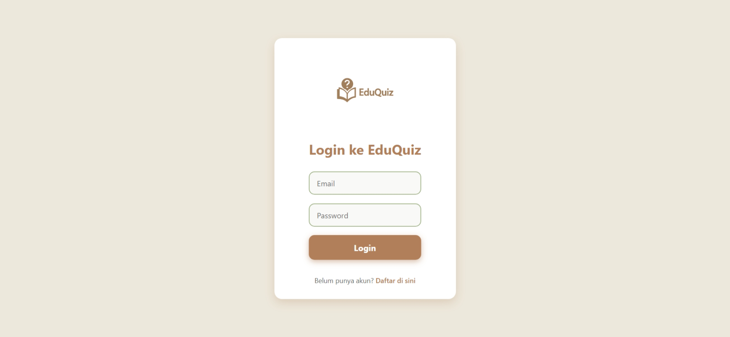

**[Gambar 5: Mockup Halaman Login]**

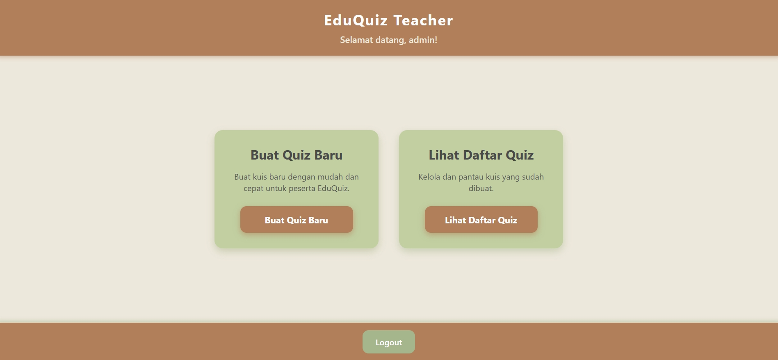

**[Gambar 6: Mockup Halaman Dashboard - Guru]**

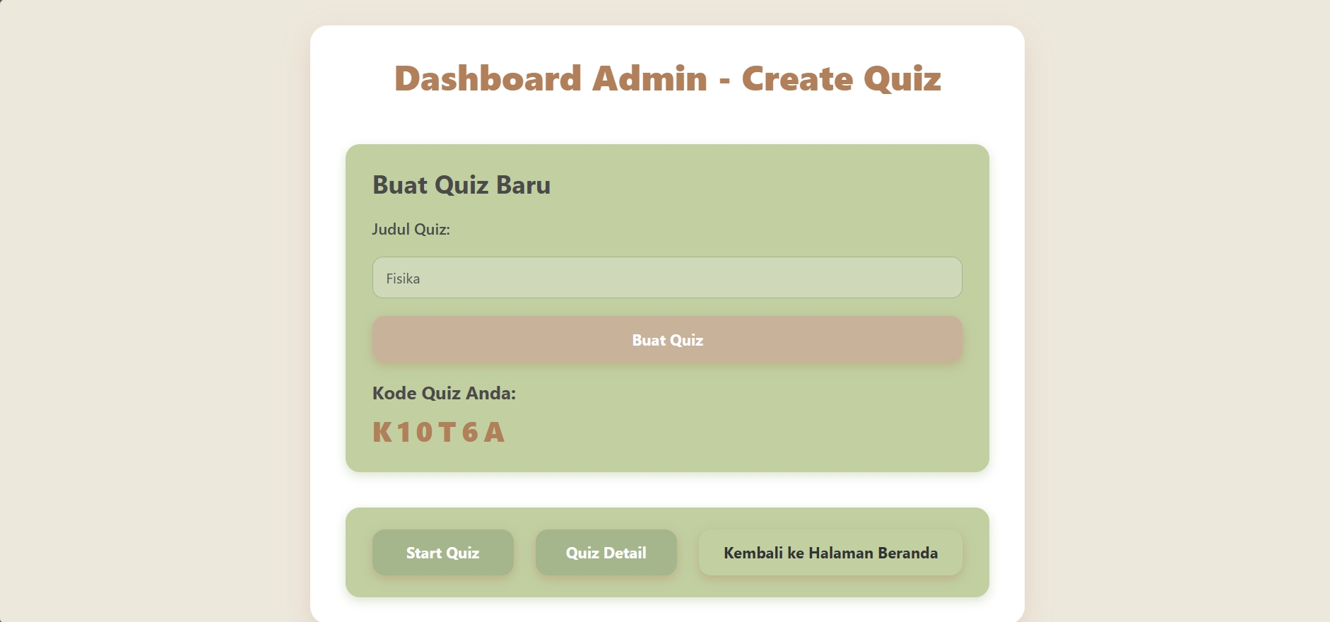

**[Gambar 7: Mockup Halaman Create Quiz - Guru]**

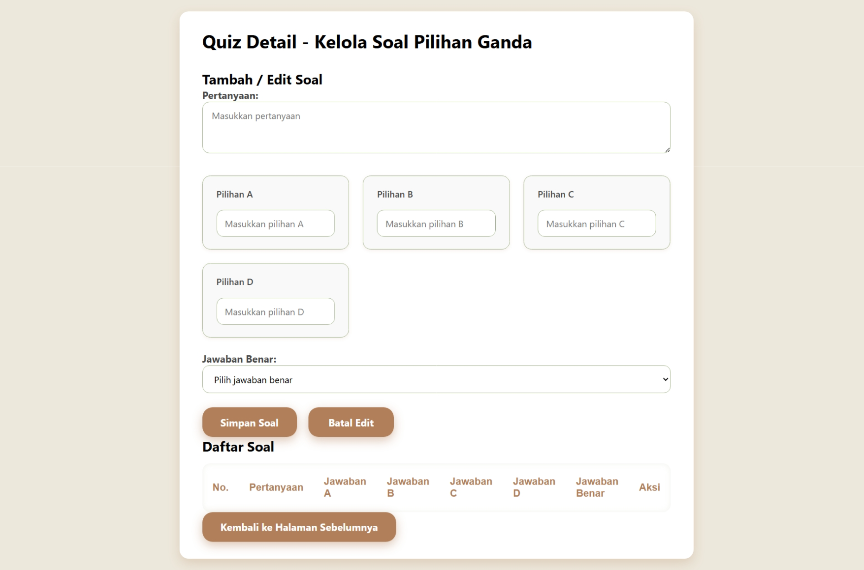

**[Gambar 8: Mockup Halaman Create Question - Guru]**

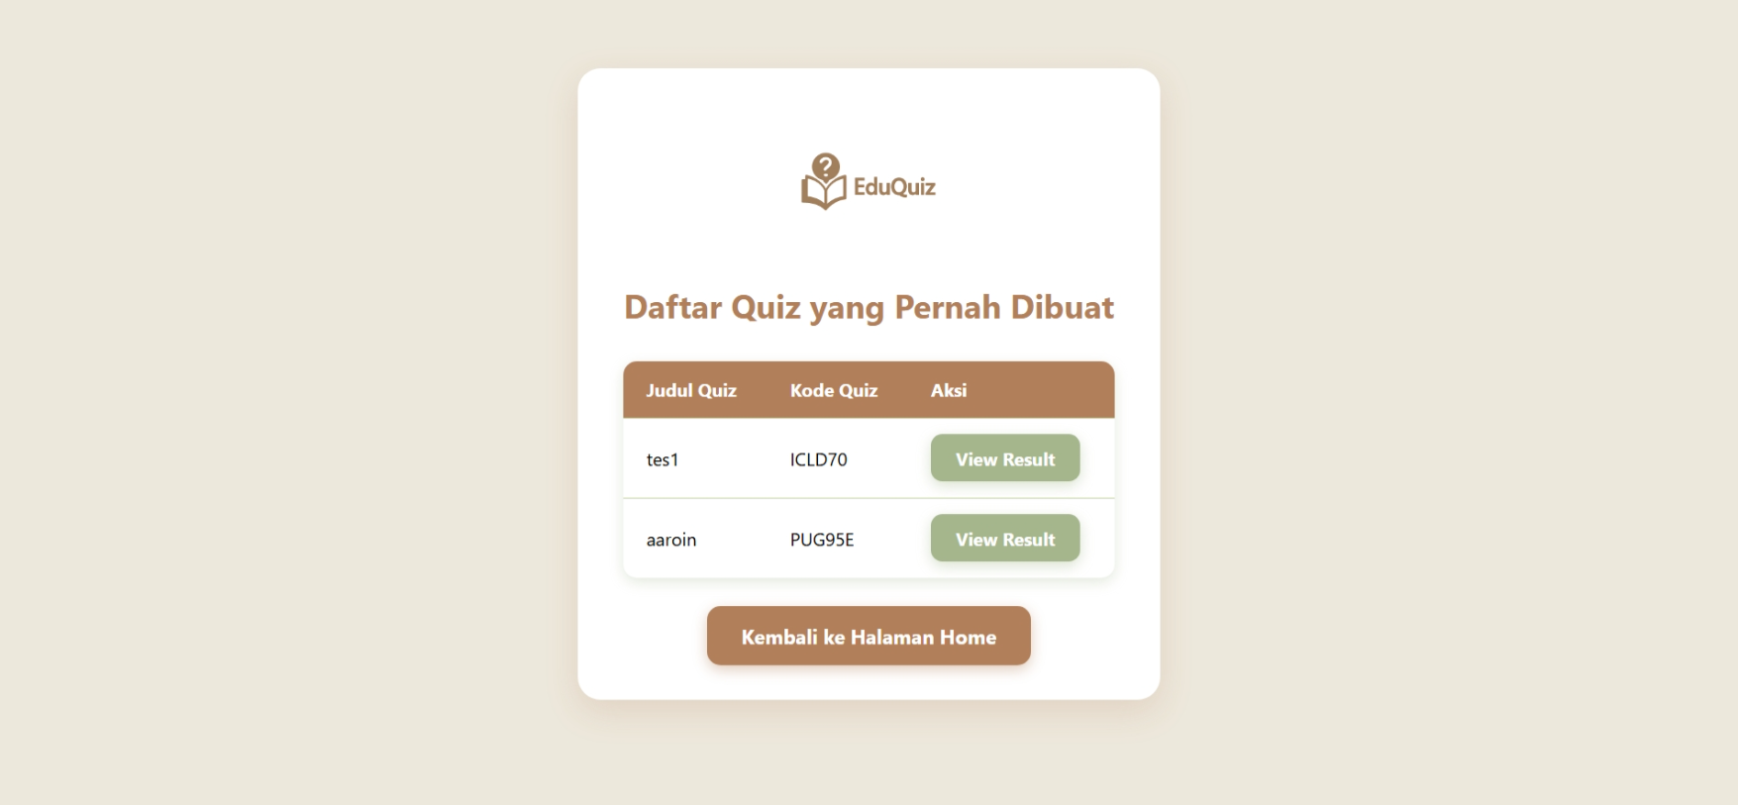

**[Gambar 9: Mockup Halaman Daftar Quiz - Guru]**

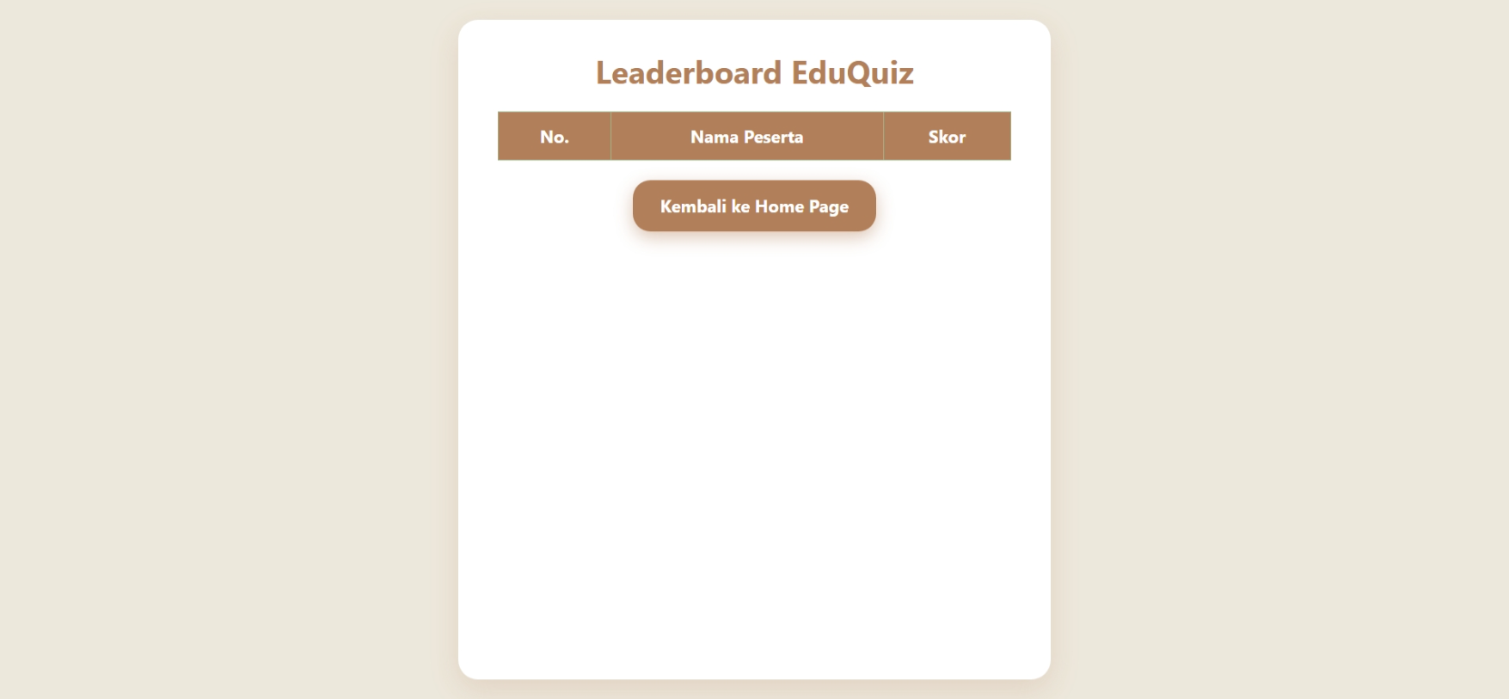

**[Gambar 10: Mockup Halaman Leaderboard]**

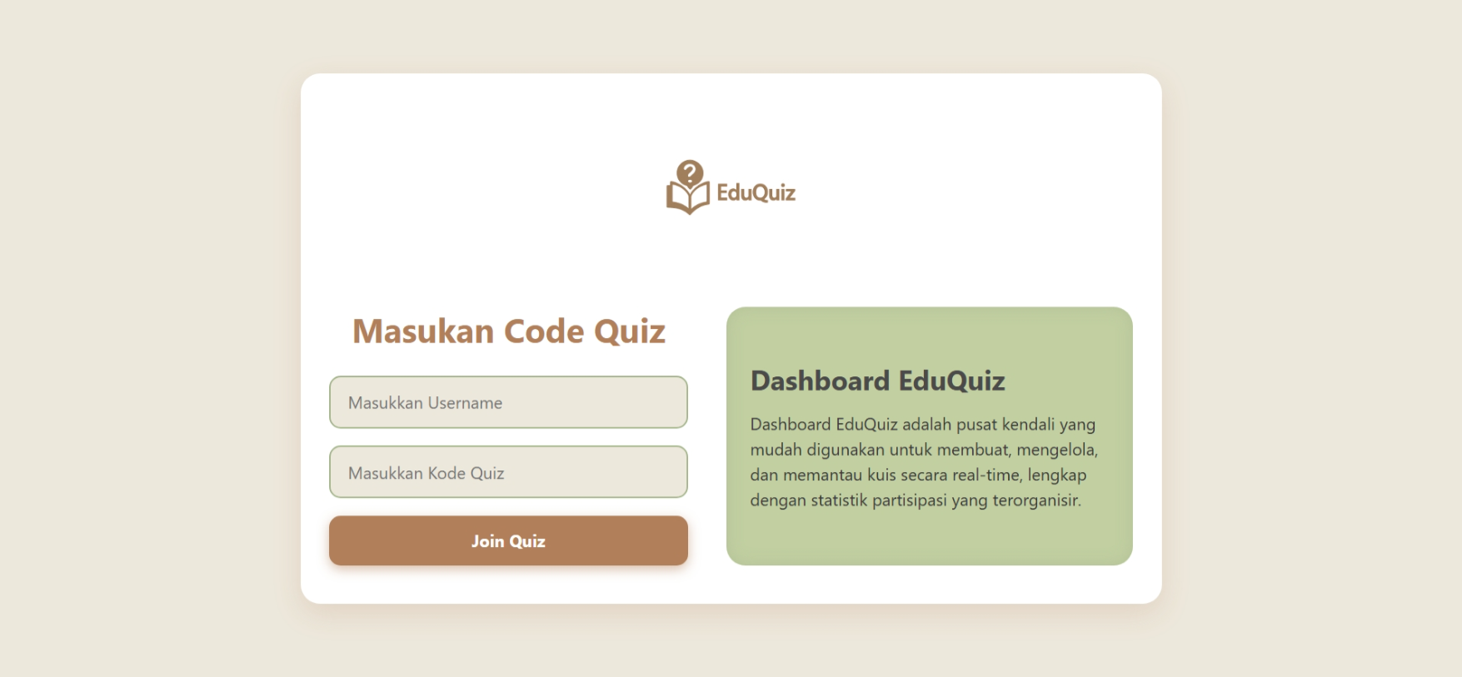

**[Gambar 11: Mockup Halaman Dashboard - Siswa]**

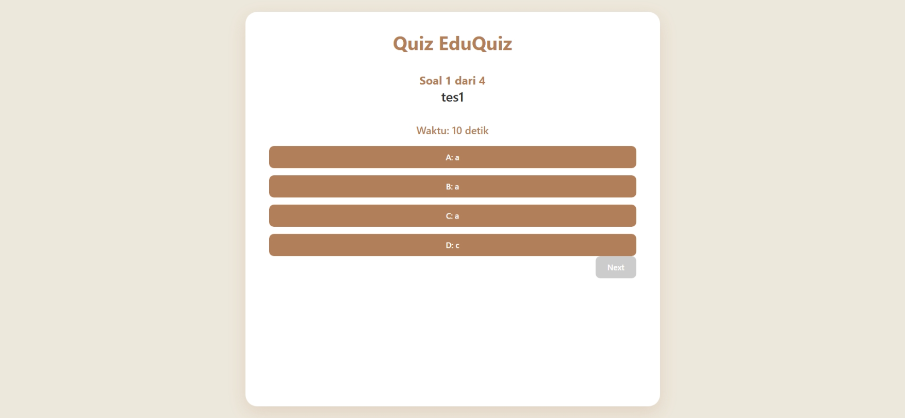

**[Gambar 7: Mockup Halaman Quiz:Input - Siswa]**

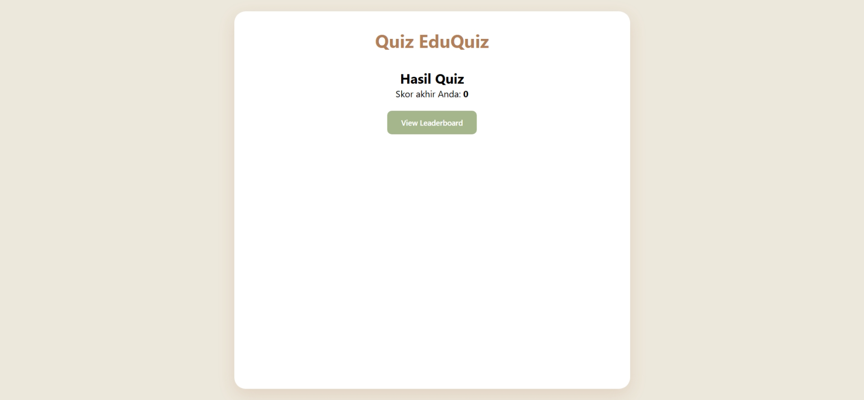

**[Gambar 7: Mockup Halaman Hasil Kuis - Siswa]**

# 

# **BAB IV**

# **BIAYA DAN JADWAL KEGIATAN**

## **Anggaran Biaya**

## Pengembangan platform kuis daring *EduQuiz* dilakukan secara mandiri oleh tim pengembang mahasiswa tanpa memerlukan pengeluaran biaya langsung. Seluruh proses memanfaatkan perangkat pribadi, koneksi internet kampus, serta berbagai perangkat lunak sumber terbuka (open-source) yang tersedia secara gratis.

## 

## Tabel berikut menyajikan rekapitulasi anggaran kegiatan:

| **No** | **Jenis Pengeluaran** | **Keterangan** | **Jumlah** |
| --- | --- | --- | --- |
| 1 | Perangkat dan Software | Laptop dan Software Pribadi | Rp. 0 |
| 2 | Koneksi Internet | Akses Pribadi/Kampus | Rp. 0 |
| 3 | Biaya Operational | Tidak ada | Rp. 0 |
| **Total** | | | **Rp. 0** |

## **Jadwal Kegiatan**

| **No.** | **Nama Kegiatan** | | **Bulan** | | | | **Person In Charge** |
| --- | --- | --- | --- | --- | --- | --- | --- |
| **Mar** | **Apr** | **Mei** | **Jun** |
| 1. | Diskusi Topik, Observasi, dan Analisis Kebutuhan | |  |  |  |  | Irfan, Aaron, Nicholas, Edric, Gautier |
|
| 2. | Desain Sistem (ERD, Use Case, UI Mockup) | |  |  |  |  | Edric, Gautier |
| 3. | Implementasi Frontend EduQuiz | |  |  |  |  | Aaron, Nicholas |
| 4. | Implementasi Backend EduQuiz & Database | |  |  |  |  | Irfan, Gautier, Edric |
|
|
| 5. | Pengembangan Fitur Kuis dan Penyimpanan Jawaban | |  |  |  |  | Irfan, Gautier, Edric |
|
| 6. | Pengujian dan Uji Coba Sistem di Sekolah Mitra | |  |  |  |  | Gautier, Edric |
|
| 7. | Evaluasi Sistem dan Perbaikan | |  |  |  |  | Irfan,Aaron, Nicholas, Edric, Gautier |
| 8. | Dokumentasi dan Penyusunan Laporan Akhir | |  |  |  |  | Irfan, Aaron, Nicholas, Edric, Gautier |
|

# 

# 

# 

# 

# 

# 

# 

# 

# 

# 

# 

# 

# 

# 

# 

# 

# 

# 

# 

# 

# 

# 

# 

# 

# 

# 

# 

# **DAFTAR PUSTAKA**

1. *Jones, S. (2024, October 28).* ***What is Quizizz and how to use it with your students?*** *Educational Equity Institute. https://educationalequityinstitute.com/what-is-quizizz/*
2. *Wijayanti, S. H., & Prasadja, H. (2021).* ***Quizizz and Kahoot! for online‑learning engagement in elementary school****. Procedia Computer Science, 197, 384–392. https://doi.org/10.4108/eai.11-10-2021.2319534*

**LAMPIRAN**

**Lampiran 1. Biodata Ketua dan Anggota, serta Dosen Pendamping**

Biodata Ketua

1. Identitas Diri

| 1 | Nama Lengkap | Nafi Irfan Zidny |
| --- | --- | --- |
| 2 | Jenis Kelamin | Laki-laki |
| 3 | Program Studi | Computer Science |
| 4 | NIM | 2702339961 |
| 5 | Tempat dan Tanggal Lahir | Tuban, 1 September 2000 |
| 6 | Alamat Email | nafi.zidny@binus.ac.id |
| 7 | Nomor Telepon/HP | 085174177410 |

1. Kegiatan Kemahasiswaan Yang Sedang/Pernah Diikuti

| No. | Jenis Kegiatan | Status dalam Kegiatan | Waktu dan Tempat |
| --- | --- | --- | --- |
| 1 | UREEKA | Pengurus | 2023 - Sekarang  (Binus) |

1. Penghargaan Yang Pernah Diterima

| No. | Jenis Penghargaan | Pihak Pemberi Penghargaan | Tahun |
| --- | --- | --- | --- |
| 1 |  |  |  |
| 2 |  |  |  |
| 3 |  |  |  |

Semua data yang saya isikan dan tercantum dalam biodata ini adalah benar dan dapat dipertanggungjawabkan secara hukum. Apabila di kemudian hari ternyata dijumpai ketidaksesuaian dengan kenyataan, saya sanggup menerima sanksi.

Demikian biodata ini saya buat dengan sebenarnya untuk memenuhi salah satu persyaratan dalam pengajuan PKM-KC.

Tangerang, 06-06-2025

Ketua Tim



(Nafi Irfan Zidny)

Biodata Anggota 1

1. Identitas Diri

| 1 | Nama Lengkap | Gautier Glendon Yauwira |
| --- | --- | --- |
| 2 | Jenis Kelamin | Laki-laki |
| 3 | Program Studi | Computer Science |
| 4 | NIM | 2702281720 |
| 5 | Tempat dan Tanggal Lahir | Jakarta, 25 May 2005 |
| 6 | Alamat Email | gautier.yauwira@binus.ac.id |
| 7 | Nomor Telepon/HP | 0816757528 |

1. Kegiatan Kemahasiswaan Yang Sedang/Pernah Diikuti

| No. | Jenis Kegiatan | Status dalam Kegiatan | Waktu dan Tempat |
| --- | --- | --- | --- |
| 1 |  |  |  |

1. Penghargaan Yang Pernah Diterima

| No. | Jenis Penghargaan | Pihak Pemberi Penghargaan | Tahun |
| --- | --- | --- | --- |
| 1 |  |  |  |
| 2 |  |  |  |
| 3 |  |  |  |

Semua data yang saya isikan dan tercantum dalam biodata ini adalah benar dan dapat dipertanggungjawabkan secara hukum. Apabila di kemudian hari ternyata dijumpai ketidaksesuaian dengan kenyataan, saya sanggup menerima sanksi.

Demikian biodata ini saya buat dengan sebenarnya untuk memenuhi salah satu persyaratan dalam pengajuan PKM-KC.

Tangerang, 06-06-2025

Anggota Tim 1

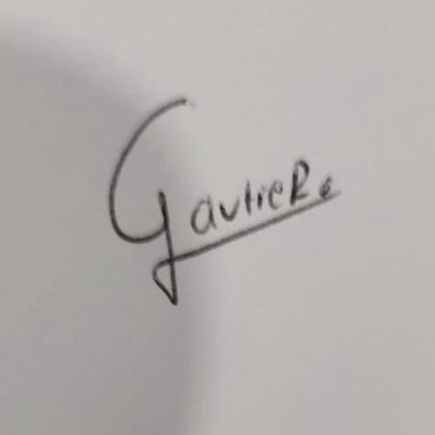

(Gautier Glendon Yauwira)

Biodata Anggota 2

1. Identitas Diri

| 1 | Nama Lengkap | Nicholas Nathanael Lo |
| --- | --- | --- |
| 2 | Jenis Kelamin | Laki-laki |
| 3 | Program Studi | Computer Science |
| 4 | NIM | 2702313470 |
| 5 | Tempat dan Tanggal Lahir | Samarinda, 8 Agustus 2005 |
| 6 | Alamat Email | nicholas.nathanael002@binus.ac.id |
| 7 | Nomor Telepon/HP | 08115523880 |

1. Kegiatan Kemahasiswaan Yang Sedang/Pernah Diikuti

| No. | Jenis Kegiatan | Status dalam Kegiatan | Waktu dan Tempat |
| --- | --- | --- | --- |
| 1 |  |  |  |
| 2 |  |  |  |

1. Penghargaan Yang Pernah Diterima

| No. | Jenis Penghargaan | Pihak Pemberi Penghargaan | Tahun |
| --- | --- | --- | --- |
| 1 |  |  |  |
| 2 |  |  |  |
| 3 |  |  |  |

Semua data yang saya isikan dan tercantum dalam biodata ini adalah benar dan dapat dipertanggungjawabkan secara hukum. Apabila di kemudian hari ternyata dijumpai ketidaksesuaian dengan kenyataan, saya sanggup menerima sanksi.

Demikian biodata ini saya buat dengan sebenarnya untuk memenuhi salah satu persyaratan dalam pengajuan PKM-KC.

Tangerang, 06-06-2025

Anggota Tim 2



(Nicholas Nathanael Lo)

Biodata Anggota 3

1. Identitas Diri

| 1 | Nama Lengkap | Edric Emerson |
| --- | --- | --- |
| 2 | Jenis Kelamin | Laki-laki |
| 3 | Program Studi | Computer Science |
| 4 | NIM | 2702229592 |
| 5 | Tempat dan Tanggal Lahir | Surabaya, 28 Maret 2004 |
| 6 | Alamat Email | edric.emerson@binus.ac.id |
| 7 | Nomor Telepon/HP | 08111859098 |

1. Kegiatan Kemahasiswaan Yang Sedang/Pernah Diikuti

| No. | Jenis Kegiatan | Status dalam Kegiatan | Waktu dan Tempat |
| --- | --- | --- | --- |
| 1 |  |  |  |
| 2 |  |  |  |

1. Penghargaan Yang Pernah Diterima

| No. | Jenis Penghargaan | Pihak Pemberi Penghargaan | Tahun |
| --- | --- | --- | --- |
| 1 |  |  |  |
| 2 |  |  |  |
| 3 |  |  |  |

Semua data yang saya isikan dan tercantum dalam biodata ini adalah benar dan dapat dipertanggungjawabkan secara hukum. Apabila di kemudian hari ternyata dijumpai ketidaksesuaian dengan kenyataan, saya sanggup menerima sanksi.

Demikian biodata ini saya buat dengan sebenarnya untuk memenuhi salah satu persyaratan dalam pengajuan PKM-KC.

Tangerang, 06-06-2025

Anggota Tim 3



(Edric Emerson)

Biodata Anggota 4

1. Identitas Diri

| 1 | Nama Lengkap | Aaron Adriano |
| --- | --- | --- |
| 2 | Jenis Kelamin | Laki-Laki |
| 3 | Program Studi | Computer Science |
| 4 | NIM | 2702276866 |
| 5 | Tempat dan Tanggal Lahir | Singapore, 4 November 2005 |
| 6 | Alamat Email | aaron.adriano@binus.ac.id |
| 7 | Nomor Telepon/HP | 087791156098 |

1. Kegiatan Kemahasiswaan Yang Sedang/Pernah Diikuti

| No. | Jenis Kegiatan | Status dalam Kegiatan | Waktu dan Tempat |
| --- | --- | --- | --- |
| 1 |  |  |  |
| 2 |  |  |  |
| 3 |  |  |  |

1. Penghargaan Yang Pernah Diterima

| No. | Jenis Penghargaan | Pihak Pemberi Penghargaan | Tahun |
| --- | --- | --- | --- |
| 1 |  |  |  |
| 2 |  |  |  |
| 3 |  |  |  |

Semua data yang saya isikan dan tercantum dalam biodata ini adalah benar dan dapat dipertanggungjawabkan secara hukum. Apabila di kemudian hari ternyata dijumpai ketidaksesuaian dengan kenyataan, saya sanggup menerima sanksi.

Demikian biodata ini saya buat dengan sebenarnya untuk memenuhi salah satu persyaratan dalam pengajuan PKM-KC.

Tangerang, 06-06-2025

Anggota Tim 4



(Aaron Adriano)

Biodata Dosen Pendamping

1. Identitas Diri

| 1 | Nama Lengkap (dengan gelar) | Dr. Karto Iskandar, S.Kom., M.M. |
| --- | --- | --- |
| 2 | Jenis Kelamin | Laki-Laki |
| 3 | Program Studi | Computer Science |
| 4 | NIP/NIDN |  |
| 5 | Tempat dan Tanggal Lahir |  |
| 6 | Alamat Email | karto.iskandar@binus.ac.id |
| 7 | Nomor Telepon/HP |  |

1. Riwayat Pendidikan

| No. | Jenjang | Bidang Ilmu | Institusi | Tahun Lulus |
| --- | --- | --- | --- | --- |
| 1 | Sarjana(S1) |  |  |  |
| 2 | Magister(S2) |  |  |  |
| 3 | Doktor(S3) |  |  |  |

1. Rekam Jejak Tri Dharma PT

Pendidikan/Pengajaran

| No. | Nama Mata Kuliah | Wajib/Pilihan | sks |
| --- | --- | --- | --- |
| 1 |  |  |  |
| 2 |  |  |  |

Penelitian

| No. | Judul Penelitian | Penyandang Dana | Tahun |
| --- | --- | --- | --- |
| 1 |  |  |  |
| 2 |  |  |  |

Pengabdian Kepada Masyarakat

| No. | Judul Pengabdian kepada Masyarakat | Penyandang Dana | Tahun |
| --- | --- | --- | --- |
| 1 |  |  |  |
| 2 |  |  |  |

Semua data yang saya isikan dan tercantum dalam biodata ini adalah benar dan dapat dipertanggungjawabkan secara hukum. Apabila di kemudian hari ternyata dijumpai ketidaksesuaian dengan kenyataan, saya sanggup menerima sanksi.

Demikian biodata ini saya buat dengan sebenarnya untuk memenuhi salah satu persyaratan dalam pengajuan PKM-KC.

Tangerang, 06-06-2025

Dosen Pendamping

(Dr. Karto Iskandar, S.Kom., M.M.)

**Lampiran 2. Susunan Tim Pengusul dan Pembagian Tugas**

| **No** | **Nama/NIM** | **Program Studi** | **Bidang Ilmu** | **Alokasi Waktu (jam/ minggu)** | **Uraian Tugas** |
| --- | --- | --- | --- | --- | --- |
| 1 | Nafi Irfan Zidny | Computer Science | Database Technology | +/- 30 jam | Ketua, Backend Developer, Analisis Kebutuhan, Pengujian, Evaluasi, Laporan |
| 2 | Aaron Adriano | Computer Science | Database Technology | +/- 30 jam | Frontend Developer, UI Mockup, Dokumentasi, Evaluasi Sistem |
| 3 | Nicholas Natanael Lo | Computer Science | Database Technology | +/- 30 jam | Frontend Developer, UI Mockup, Dokumentasi, Evaluasi Sistem |
| 4 | Edric Emerson | Computer Science | Database Technology | +/- 30 jam | Backend Developer, Database, Uji Coba, Dokumentasi |
| 5 | Gautier Glendon Y | Computer Science | Database Technology | +/- 30 jam | Backend Developer, Uji Coba, Evaluasi, Laporan |

**Lampiran 3. Surat Pernyataan Ketua Pengusul**

SURAT PERNYATAAN KETUA TIM PENGUSUL



Yang bertanda tangan di bawah ini:

| Nama Ketua Tim | : | Nafi Irfan Zidny |
| --- | --- | --- |
| Nomor Induk Mahasiswa | : | 2702339961 |
| Program Studi | : | Computer Science |
| Nama Dosen Pendamping | : | Dr. Karto Iskandar, S.Kom., M.M. |
| Perguruan Tinggi | : | Universitas Bina Nusantara |

Dengan ini menyatakan bahwa proposal PKM-KC saya dengan judul:

“EduQuiz - Platform Quiz Edukatif” yang diusulkan untuk tahun anggaran 2025 adalah:

1. Asli karya kami, belum pernah dibiayai oleh lembaga atau sumber dana lain, dan tidak dibuat dengan menggunakan kecerdasan buatan/artificial intelligence (AI).
2. Kami berkomitmen untuk menjalankan kegiatan PKM secara sungguh-sungguh hingga selesai.

Bilamana di kemudian hari ditemukan ketidaksesuaian dengan pernyataan ini, maka saya bersedia dituntut dan diproses sesuai dengan ketentuan yang berlaku dan mengembalikan seluruh biaya yang sudah diterima ke kas Negara.

Demikian pernyataan ini dibuat dengan sesungguhnya dan sebenar – benarnya.

Tangerang, 06-06-2025

Yang menyatakan,



(Nafi Irfan Zidny)

2702339961

**Lampiran 4. Link Github**

<https://github.com/yawesla/ProjectAOL_SE_Kelompok2_EduQuiz>

**Lampiran 5. Link PPT**

<https://www.canva.com/design/DAGqnWvF9mU/LhKJ7-kPpqpAUk8bL6bhow/edit?utm_content=DAGqnWvF9mU&utm_campaign=designshare&utm_medium=link2&utm_source=sharebutton>